ANATOLISCHES GYMNASIUM
9
2019-2020 SCHULJAHR 1. SEMESTER
1. SCHRIFTLICHE PRÜFUNG DER 9 .KLASSEN
Name-Nachname: | Klasse: | Punkte:
Nummer: | Datum: 12 /11/ 2019 | Punkte:

A-)Antworten Sie die Fragen!(Sorularıcevaplandırınız!) (6×5 = 30Puan)

1. Wie heißt du?--…………………………………………………………………

2. Wie ist dein Name ? _ ………………………………………………………………….

3. Wer bist du?--…………………………………………………………………

4. Wo wohnst du?--…………………………………………………………………

5. Woher kommst du? --…………………………………………………………………

6. Wie alt bist du? --………………………………………………………………

B-)LiesdenTextundfülldas Formular! (Metni okuyunuz ve Formu doldurunuz!) (6x2=12 P.)

Kerstin Baum ist fünfzehn Jahre alt und spricht Englisch und Französisch. Sie wohnt in Hamburg, in der
Burgstraße 14. Ihre Handynummer ist null, fünf, zwei, sieben, eins, drei, sieben, vier, null, sechs, acht.

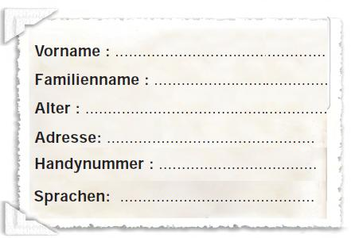

C-) ErgänzedieSprachen! (Konuştukları diller ile tamamlayınız!) (6x1= 6 P.)
Englisch / Italienisch /Türkisch /Spanisch / Französisch / Deutsch

D- ) Schreibe! Wassagensie? (Emojilere göre sorulara cevap yazınız!) (3x3=9 P.)

E-Aşağıdaverilenifadeleriselamlaşmavevedalaşmaolarakayrıştırarakyazınız!(10x1=10 P)
 | *...................  *...................  *...................  *...................  *...................  *................... |  | *...................  *...................  *...................  *...................

F-) ErgänzenSie den Dialog! ( Dialogu tamamlayınız!) (5× 2= 10 Puan)
Hilal:Hallo! _________ Morgen !
Gamze:Hallo! Guten __________ !
Hilal:Wie _________ es dir ?
Gamze:Danke, gut. Undwiegeht es _________?
Hilal : Es ________ mir super.

G-)Schreiben Sie die Zahlen! (Sayılarıyazınız!) ( 12×1= 12Puan)

zwei =………… 14= ………………..
sechs = ………… 7 = ……………….
fünfzehn = …………… 1 = ……………….
zwanzig = ……………. 10 = ………………
acht = ……………… 11=……………….
siebzehn = ……………. 3 = ………………

H-)Konjugieren Sie die Verben! ( Verilenfiilleriçekimleyiniz!) ( 11×1= 11Puan )

 | wohnen | kommen | lernen | heißen | sein
ich |  |  | lern -e
du | wohn-st |  |  |  | bist
er- sie - es |  |  |  | heiß-t

ZEITDAUER: 40 Minuten.....Viel Glück!......
DEUTSCHLEHRER

